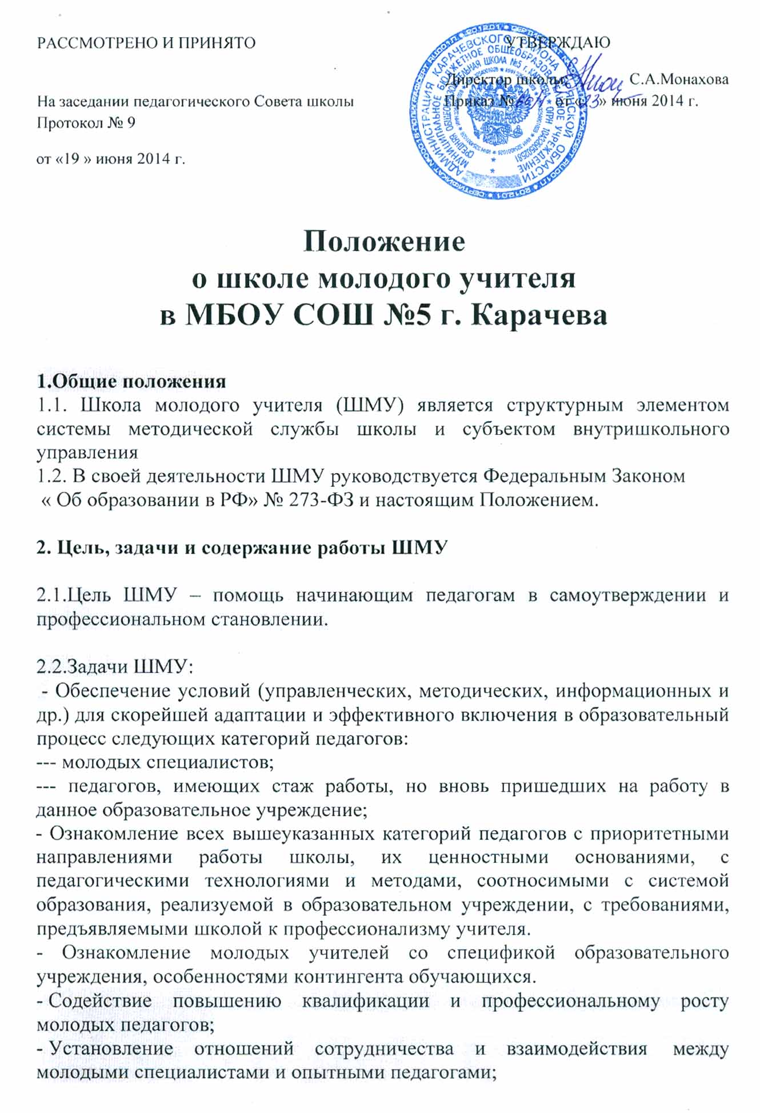
- Оказание практической помощи учителям в вопросах совершенствования теоретических знаний и повышения педагогического мастерства;
- Внедрение в работу молодых учителей современных образовательных технологий;
-Создание ситуации осмысления и открытия способов работы в этой конкретной ситуации; в условиях данного микрорайона, с конкретным контингентом родителей и учащихся.

3. Организация работы ШМУ
ШМУ в соответствии с задачами организует следующую деятельность:
3.1. ШМУ работает по плану, являющемуся составной частью плана работы методической службы школы.
3.2. Изучает работу вышеуказанных категорий педагогов, выявляет проблемы и трудности.
3.3. Проводит анкетирование с целью выявления личностных качеств учителя, уровня профессионального мастерства, сферы и направленности интересов учителя.
3.4. Организует процесс обучения педагогов в следующих формах: стажировка, лекция, семинар- практикум, обучение в процессе контроля и экспертной оценки заместителей директора и руководителей МО, наставничество, моделирование и анализ ситуаций, просмотр видеозаписи собственных уроков и занятий других педагогов, посещение открытых мероприятий и их анализ, помощь в конструировании дидактических материалов.
3.5.Отслеживает результаты, проводит диагностику успешности работы молодого учителя.

4.Состав ШМУ
4.1. ШМУ возглавляет заместитель директора по учебной работе.
4.2. Членами ШМУ являются заместители директора по УР, ВР, опытные педагоги школы.
4.3. ШМУ имеет право привлекать к проведению обучения руководителей МО и других работников школы, готовых к передаче и трансляции опыта работы.
4.4. Молодые педагоги со стажем работы до 3-х лет.

5.Компетенция и ответственность
5.1. Обязанности:
5.1.1. Изучение деятельности молодых учителей, выявление существующих проблем, ранжирование их по степени значимости для обеспечения качественного образовательного процесса.
5.1.2. Обеспечение методической, информационной и других видов помощи, организация обучения в различных формах.
5.2. Права:
5.2.1. Планировать работу ШМУ.
5.2.2. Обращаться к администрации с запросом о представлении необходимой нормативной, статистической научно- методической документации.
5.2.3. Оценивать результаты работы учителей данной категории.
5.2.4. Представлять к поощрению молодых учителей за результаты работы.
5.2.5. Выявлять успешный опыт решения задач ШМУ среди участников ШМУ и обучающихся, предлагать его к трансляции на уровне школы в форме статей или печатных материалов.
5.2.6. Организовывать открытые мероприятия начинающих педагогов.
5.2.7. Привлекать всех сотрудников школы к участию в работе ШМУ.
5.3. Ответственность:
5.3.1. За качество контрольно-диагностических обучающих мероприятий.
5.3.2. За результат, отслеживаемый по позициям:
- степень адаптации молодых и вновь прибывших в школу педагогов;
- улучшение качества образовательного процесса, который обеспечивают данные категории работников;
- достаточный уровень готовности к осуществлению учебного и воспитательного процесса.
5.3.3. За этичное взаимодействие членов ШМУ с обучаемыми молодыми педагогами.

6. Документация ШМП
6.1. ШМП оформляет документацию:
- Положение о ШМП;
- план работы на текущий учебный год,
- справку по итогам работы,
- банк данных о молодых педагогах.
- планы проведения учебы,
- анкеты.

7. Обязанности администрации школы.
7.1.Администрация школы оказывает ШМУ всемерное содействие, предоставляет необходимые материалы и документы, иные сведения, необходимые для осуществления деятельности.
7.2.Деятельность задействованных в работе ШМУ педагогов-наставников финансируется из фонда стимулирования учреждения.

